Выпуск 15
Ровесник
18 апреля 2014 года
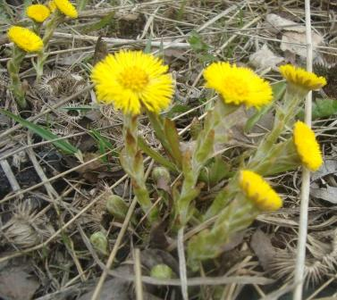
Газета МКОУ «Толвуйская средняя общеобразовательная школа»

Сегодня в выпуске:
- Чем живут газетчики
- Мы – исследователи
- Выпуск-2014
- Вдохновение
Весна пришла!

Жизнь газетная
Новости в школьных СМИ

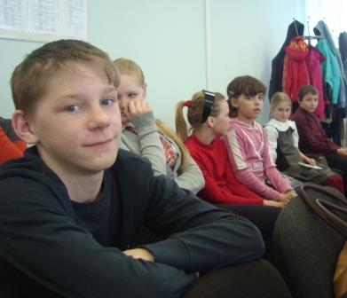
Семинар под таким названием прошел в городе Медвежьегорске 16 апреля. Было много ребят из разных школ района, самые дальние - мы, из села Толвуя. Журналисты республиканской «Моей газеты» рассказали нам о жанре новостей: как их составлять, какие бывают заголовки. Мы выступили хорошо. Нам дали задание составить новость по картинке, и у нас с Настей Виссарионовой получился хороший текст с интересным названием.
Три часа пролетели быстро. Мы узнали и запомнили много нового и будем пользоваться этим опытом.
Максим Матвеев. На странице фото Л.А.Усольцевой

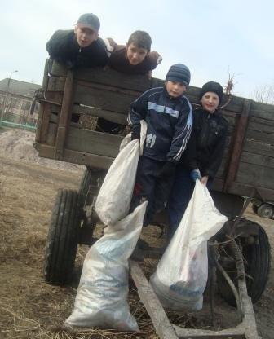
Уборка «урожая»

Угадайте, какой урожай мы собирали 17 апреля. Подсказка: он появляется, когда с земли сходит снег. Нет, это не подснежники!..
Рассказывает Володя Руденко: «Газетчики убирали мусор в школьном саду. Я заметил, что в саду было очень много пакетов из-под семечек и коробок от школьного молока. Участвовали в уборке пять человек. Мы поработали отлично: собрали четыре мешка мусора. А после работы мы с мальчиками пошли играть в лапту».
Мы – исследователи
Конференция в Великой Губе
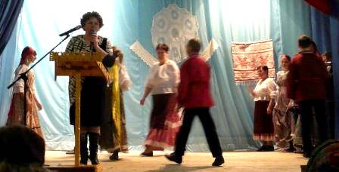
10 апреля мы - ученики 5, 6 и 7 классов - приехали в Великую Губу на краеведческую конференцию. Сначала увидели церковь.
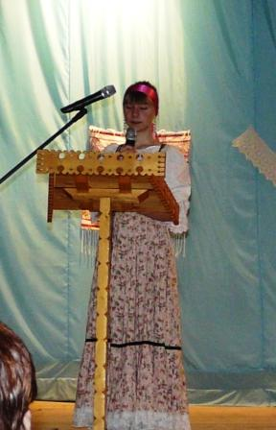
И вот мы в доме культуры. Я вошёл в фойе и увидел женщину, которая шила костюмы, в другой комнате были разложены книги и газеты. Нас угостили чаем с калитками и бутербродами.
На сцене со своими докладами выступили взрослые и ребята. Многие волновались. Мы станцевали, и нам все хлопали, потом все участники конференции сфотографировались и пошли водить хоровод. Мне очень понравилось выступление бабушки, которая пела.
Владислав Кочин, 7 класс. На снимках: Заводи кадриль! Юля Усольцева рассказала о старинных детских играх. Фото Т.П.Мукконен

Никто не забыт
Очень жаль, что многие герои не смогли увидеть День Победы. Странно осознавать, что здесь, где мы живём, когда-то была война. Без налётов с воздуха, без тяжёлых гусениц танков, но тем не менее страх, боль и смерть были здесь много лет назад. Не надо забывать о людях, которые боролись с фашистами. Никто не забыт!
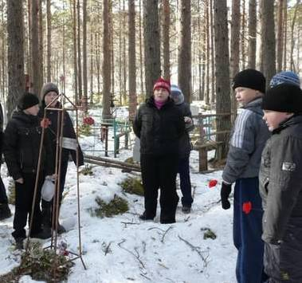
Первого апреля наш класс с классным руководителем Натальей Николаевной Ивановой, Мукконен Т. П. и 11 классом ездил на Лебещинское кладбище, к могиле молодой женщины. Оказалось, что это наша землячка – Антонина Ивановна Рогозина. Во время Великой Отечественной войны юных жителей деревень учили находить и обезвреживать мины. Эти орудия смерти минёры находили везде, даже на деревьях. К сожалению, на одной такой Антонина и подорвалась…
Наш 5 класс взял шефство над могилой юной героини. Мы будем восстанавливать могилу и ухаживать за ней, чтобы память об А.И.Рогозиной не стиралась.
Мария Кошкина, 5 класс

На могиле героя

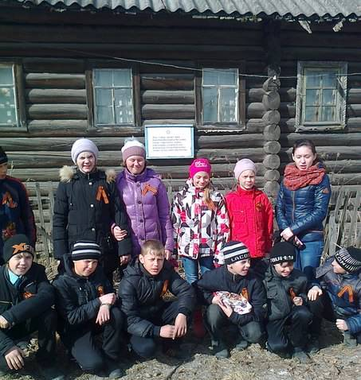
9 апреля наш класс ездил в Типиницы, где жил Герой Советского Союза Николай Иванович Ригачин. Он родился и вырос в этой деревне. 25 января 1945 года он совершил подвиг: враг стрелял так, что нашим было к нему не подойти, и тогда Николай бросился на амбразуру дзота. Он повторил подвиг Александра Матросова.
Мы ехали через Великую Ниву. В этой деревне есть улица, названная в честь Николая Ригачина. В Типиницах мы увидели памятник, который стоит на месте, где был дом Ригачиных. Мы навели порядок около монумента - сгребли сухую траву.
Настя Виссарионова, 6 класс. Фото Т.П.Мукконен

Из воспоминаний свидетелей войны
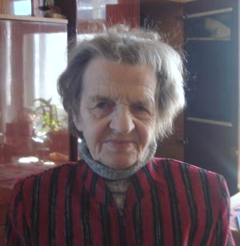
Рассказывает Евгения Фёдоровна Пашкова. «Когда началась война, мне было почти 3 года.
Всех женщин моложе 60 лет отправили в лагеря. Маму, Наталью Ивановну Сидоркову (родилась в 1908г., дожила до 92 лет), финны отправили в лагерь в Чёбино. Пленные грузили песок. На работу ходили за 5 км. На сутки выдавали 2 галетины, из мерзлой конины варили баланду. А работать заставляли по 9 часов в день. Молодые девушки – вспоминает мама - сразу съедали паёк и потом ходили голодные. Переводчик (он был родом из Карелии) удивлялся: «Вы ещё после работы песни поёте! Финки бы такой жизни не вынесли»… Один раз маму полностью засыпало песком. «Слышу, - рассказывала мама, - женщины плачут, потом начали меня откапывать»… После этого случая начальник велел отпустить маму домой: у неё оказалось повреждено колено. Да конца жизни мама помнила финский язык.
В семье нас было трое детей: брат старше на 6 лет, сестра на 5, я самая младшая. Нас отправили в Шильтю (деревня в сторону Фоймогубы). Потом жили в Порогах, Якорледине - где только не были!.. Мы остались с бабушкой Марфой Петровной. Сколько помню своё детство – всегда хотелось есть, просили у бабушки хлебушка. Летом из клевера бабушка пекла хлеб, мы собирали в лесу заячью капусту».
Записала Л.А.Усольцева. Фото Андрея Стафейкова
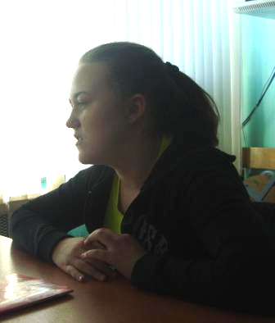
Выпуск-2014
Ирина Гороховик

Немного лет назад накануне 8 Марта в семье Светланы Владимировны и Сергея Иосифовича Гороховиков родилась дочка Ирочка. Росла она, росла, да и выросла. Учится в 11 классе. Познакомимся?
- Я приехала из поселка Сергиево. Он находится в историческом месте – между двумя древними монастырями: Даниловским и Лексинским. Мы с ребятами ездили к развалинам монастыря, искали иконы, старые книги, но нашли только осколки посуды. Сейчас в Сергиеве живет около 200 человек, детей мало – в школе учится всего 12 человек. Проблема в том, что в поселок никто не едет, потому что негде работать.
- Почему выбрала для дальнейшей учебы именно нашу школу?
- Здесь живут мои родственники, сюда я приезжала с 1 класса, поэтому многих людей уже знала. Но домой все равно тянет…
- Как складываются твои отношения с одноклассниками?
- Отношения хорошие, в классе у меня есть подруги. Шла в новый коллектив с опаской, но новичков приняли хорошо. Класс мне попался дружный.
- На каких уроках занимаешься с удовольствием?
- Люблю химию, математику. Здесь мне понятнее, проще, на химии интересные опыты.
- Чем любишь заниматься на досуге?
- Раньше любила плести из бисера, играла в волейбол. Нравится заниматься творчеством – играть в сценках. Когда-то насильно привели в дом культуры, а теперь не увести!..
- Твое отношение к нецензурной речи.
- Сама не ругаюсь, бывают только слова-сорняки, от которых надо избавиться. Считаю, что мат портит речь, что это некрасиво. Может, некоторые люди думают, что с помощью мата они выразят что-то ярко, но это не так.
- Чего ты хочешь добиться в жизни?
- Хочу работать по любимой специальности – быть врачом. Как любая девушка, мечтаю о любящей семье, о двух детях (хочется, чтобы старшим был сын – мне самой в детстве не хватало старшего родного брата).
- Есть ли у тебя девиз в жизни?
- Всегда вперед, не останавливаться перед трудностями!
- Что ты смотришь по телевизору?
- В основном музыкальные клипы. Современные российские фильмы, которые показывают по ТВ, не нравятся, американские тоже смотреть не хочется. А из советской классики очень люблю «Приключения Шурика».
- Какое событие этого учебного года тебе особенно запомнилось?
- Слёт хорошистов, на котором я сыграла роль Дездемоны, новогоднее выступление, вечер к 8 Марта.
- Где ты хочешь жить: в городе или в деревне?
- В деревне хорошо тем, что спокойно, нет суеты. С другой стороны, в городе рядом самое необходимое, например, больницы, больше шансов, выбора.
- Твои пожелания…
- Желаю одноклассникам хорошо сдать экзамены и выбрать нужные профессии, школе желаю процветать, быть такой же доброй к людям; учителям – быть строгими и одновременно не очень придирчивыми, но и не давать ученикам слабины.
Беседовали Степан Трынов, Миша Кулатов, Вова Руденко.

А вот еще одна выпускница. Угадайте, как ее зовут.
- Я живу в Ламбасручье, моя семья – мама, папа, старший брат, бабушка. Мама работает нянечкой в детском саду, папа – в Кижах, а бабушка уже на пенсии. Брату 18 лет, он учится в речном училище на втором курсе. Еще у нас есть кот Гоша и собака Рекс.
Это Людмила Конева
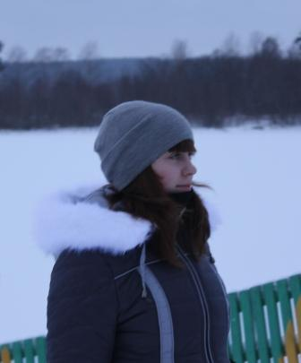
- Люда, как ты учишься?
- Учусь не очень, если честно. В прошлом году училась лучше. В последнее время много болела, чувствую, что надо подтянуться. Лучше других предметов дается литература.
- Куда ты хочешь поступить?
- Точно не решила, но, скорее всего, буду учиться на бухгалтера: с этой профессией работа есть всегда, можно будет затем получить высшее образование. Вообще-то мне нравится общение с природой, ландшафтный дизайн, но по этой специальности трудно найти работу.
- Что ты делаешь в свободное время?
- Люблю отдыхать у телевизора, у компьютера; посидеть в тишине или погулять друзьями.
- Есть ли у тебя надежные друзья?
- Есть – они в основном из Ламбасручья, из интерната. У нас много общих интересов, мы часто проводим время вместе.
- Зачем нужны правила для учащихся?
- Нужно знать, как себя вести, общаться со взрослыми, другими учениками. Если бы правил не было, неизвестно что было бы. Все бы вели себя как попало!
- Какой ты человек?
- Думаю, я добрая, веселая. Если кто-то попросит прийти на помощь – обязательно помогу. Боюсь кого-то обидеть.
- Что тебе мешает в жизни, а что помогает?
- Мешает лень, она большая. Помогает во многом семья.
- Какой вопрос ты хотела бы задать президенту страны?
- Наверное, я не спросила бы, а попросила Президента отменить или упростить экзамены в 11 классе.
- Легко ли жить в интернате?
- Бывает, легко, а бывает, и сложно. Распорядок смущает. Дома чувствуешь себя свободнее. Но в целом интернат – хороший опыт, ведь скоро придется жить самостоятельно.
- Твой любимый город или посёлок.
- Конечно же, Ламбасручей, а из городов – Петрозаводск, поскольку в нем я бываю, он ближе к дому.
- Какие пожелания ты запасла для нас?
- Чтобы всегда оставались такими же веселыми, не унывали. Ученикам – качественно учиться, чтобы поступили в хорошие учебные заведения.


Вдохновение
Очень страшная история

Летом я помогал маме варить варенье и убирать его в шкаф, который висел у нас в кухне на стене.
Шкафчик висел очень высоко, я не мог до него достать, поэтому
взял табурет и встал на него. Только я дотянулся до полки, как с окна спрыгнул мой кот Барсик. Я зазевался на него, и банка выскользнула у меня из рук и упала на кота. Барсик сломал себе лапу, и в кота попали осколки стекла. Я расплакался, потому что мне стало жалко кота больше, чем банку с вареньем. Туи прибежала мама и наругала меня за то, что я натворил.
Потом мы с мамой побежали к ветеринару, чтобы из нашего кота вытащили осколки стекла. В лечебнице нам сказали, что нашего кота не спасти: он умирает. Когда мы с мамой вернулись домой, то наш кот скончался. Мы решили похоронить Барсика, но он каким-то образом ожил. Мы удивились, мама даже упала в обморок.
Я побежал на кухню за стаканом воды. Я набрал в рот воды и брызнул на маму. Она очнулась. На кухне сидел кот: он был жив и мяукал, чтобы ему дали покушать. Мы помыли кота и расчесали.
А потом стали жить, как обычно, но я уже не ставил банки в шкаф, который висел на спине. Мама всё делала сама.
Максим Матвеев, 6 класс

Над выпуском работали: Даша Бутенева, Вика Жаба, Владислав Кочин, Степан Трынов, Юля Усольцева, Максим Матвеев. Руководитель редакции Л.А.Усольцева.
Поздравляем всех читателей со светлым праздником Пасхи!

